***«Браслет для мамы»***

Из сырых макарон разных форм и размер

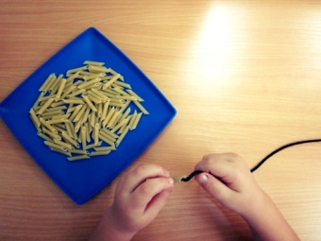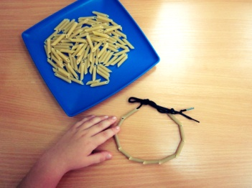

…а также сушек, баранок и толстой нитки

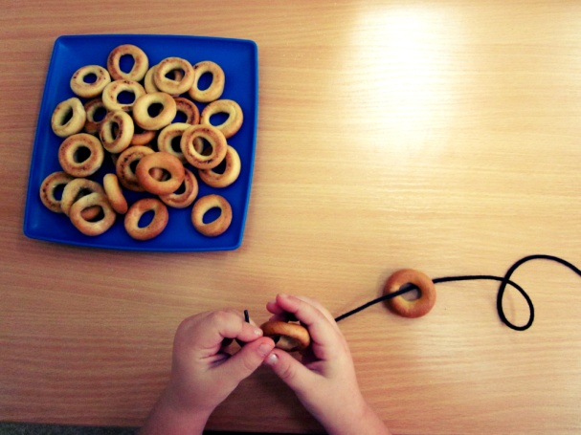

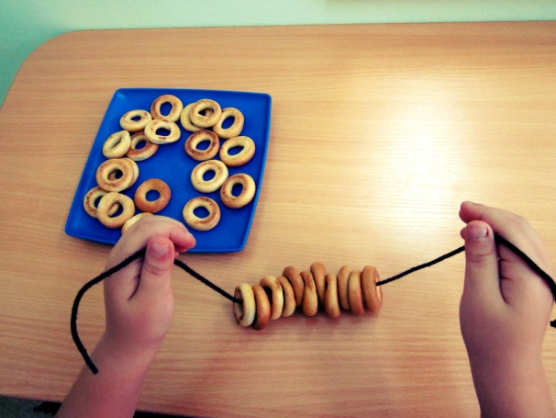

малыш охотно смастерит для вас

браслет, бусы. Не забудьте их примерить!

***«Маленький пекарь»***

Большинство мам сейчас слишком заняты, чтобы «заводить» пироги, но готовым тестом все пользуются охотно. 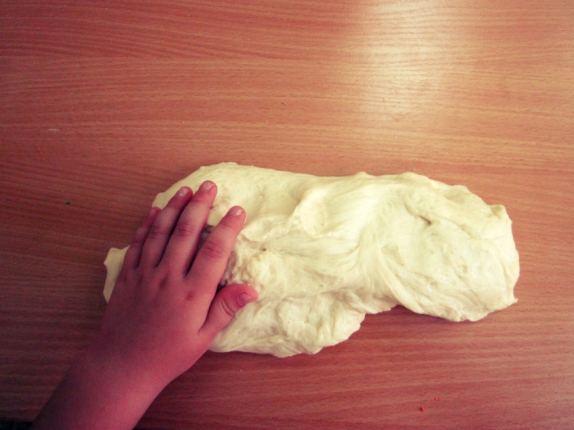

Не пожалейте маленького кусочка для своего ребенка – можно слепить какие –нибудь фигурки, как из пластилина, и запечь.

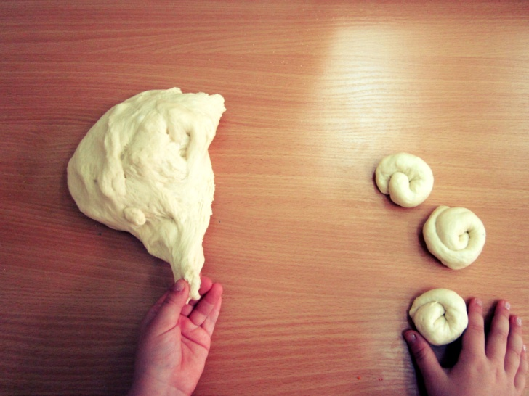Вы ели когда–нибудь паровоз, или грузовик, или буквы ?

***Игры с пальчиками на кухне***

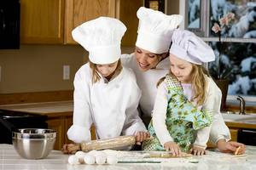

Конечно же, многие мамы знают о пользе развития мелкой моторики рук для развития речевых навыков и позволяют своим малышам поиграть на кухне с крупами. Крупу можно перебирать, просеивать через сито, пересыпать из одной емкости в другую с помощью ложки или просто так, рисовать пальчиками на рассыпанной на плоском подносе манке, делать аппликации крупой на пластилине или клее, искать спрятанные в крупе мелкие игрушки, проталкивать горошины или фасоль в узкое горлышко бутылки, нанизывать макароны на шнурок и т.д. Разнообразие занятий с крупами ограничено лишь вашей фантазией, и каждое из них будет по-своему полезно для крошечных пальчиков. Но логопедические игры на кухне – это не только повод «нейтрализовать» ребенка, пока мама занимается своими важными делами вроде приготовления обеда или мытья посуды.

Это еще и замечательная возможность привлечь малыша к реальной помощи по хозяйству и сделать это занятие увлекательным и полезным для ребенка. Как думаете, справится ли Ваш кроха с намазыванием масла на хлеб, сможет ли очистить вареное яйцо к завтраку или сваренные в мундире овощи?

Кухня – подходящее место и для развития звуковосприятия. Размешайте сахар в чашке, хлопните крышкой по кастрюле, потрите на терке сырую морковку, пошуршите пакетиками со специями, погремите горохом или гречкой в стеклянной банке и т.д. А ребенок пусть попробует отгадать, закрыв глаза или отвернувшись, что может издавать эти звуки.

***«Рисуем на манке…»***

До теплого лета еще далеко, а игры с песочком так полезны для детских ручек... Но и зимними вечерами можно окунуться в интересную игру с… манкой!

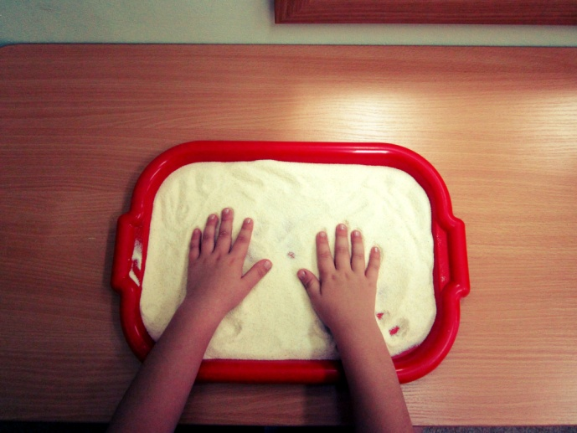

Из обычной манки…

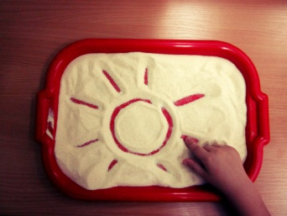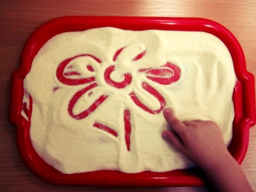

…можно сотворить вот такие интересные рисунки!

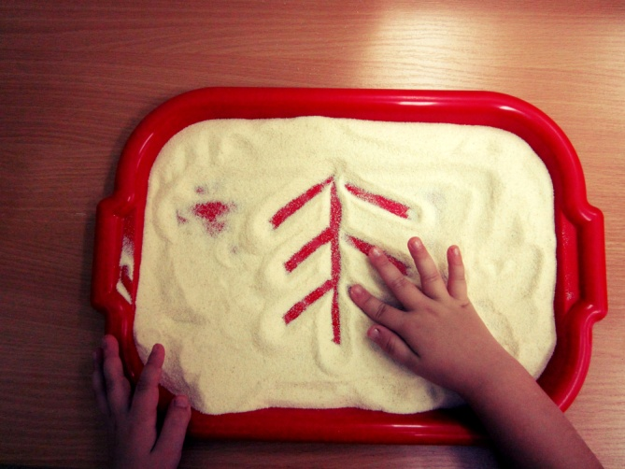

***«Помогаю маме»***

Поставьте перед ребенком блюдце, на котором перемешаны горох, рис и гречка, и попросите ребенка помочь вам их перебрать.

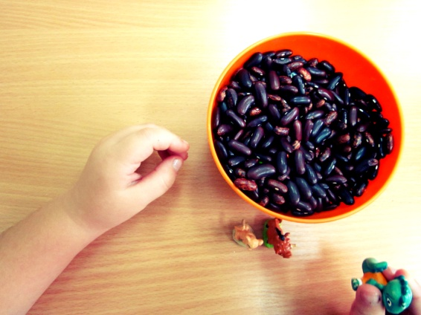

Спрячьте маленькие игрушки в емкости с фасолью. Пусть попытется отыскать.

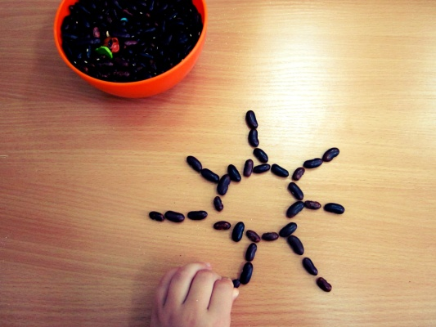

Или, же сделайте рисунок …

